Методические рекомендации

Использование информационно-коммуникативных технологий
для развития речи дошкольника
Ашибокова Л.А.
Воспитатель 1 категории
Современное развитие общества и внедрение в практику работы дошкольных организаций Федерального Государственного Образовательного Стандарта невозможно себе представить без использования информационных ресурсов. Информационные технологии значительно расширяют возможности родителей, педагогов и специалистов в сфере дошкольного образования. Использование современных компьютерных технологий позволяет наиболее полно и успешно реализовать деятельность, направленную на развитие личности ребенка.
Одним из актуальных направлений внедрения информационных технологий в образовательный процесс учебного заведения являются мультимедийные презентации.
Использование их в работе, предотвращает утомление детей, поддерживает у них познавательную активность, повышает эффективность работы в целом. Их применение на занятиях по развитию речи интересно детям и, что немаловажно, воспитателю. Экран притягивает внимание, которого мы порой не можем добиться при групповой работе с детьми.
Использование ИКТ позволяет проводить образовательную деятельность:
*на высоком эстетическом и эмоциональном уровне (фотографии, анимация, музыка) ;
*обеспечивает наглядность;
*привлекает большое количество дидактического материала;
*способствует повышению качества образования.

Направления использования мультимедийных презентаций в развитии речи обучающихся :
* Звуковая культура речи;
* Развитие фонематического восприятия, овладение элементами грамоты;
* Формирование лексико – грамматического строя речи;
* Развитие связной речи.
Использование ИКТ в развитии речи детей
* Работа над звуковой культурой речи у нас начинается с восприятия неречевых звуков. Техника помогает воссоздать необходимые слуховые ассоциации, например такие: «вода капает», «часы тикают», «молоток стучит» и т.д.

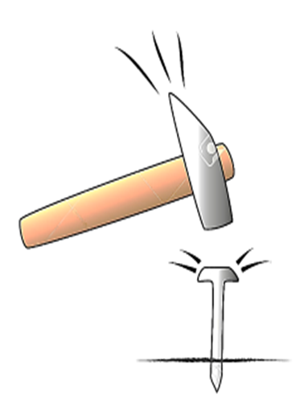
В игре «Кто спрятался?» на каждом слайде звучит голос животного. Когда ребенок отгадает кто это, нужно открыть изображение и показать детям.

Для развития дикции и правильного звукопроизношения мы учим скороговорки, представленные в виде мнемотаблиц.

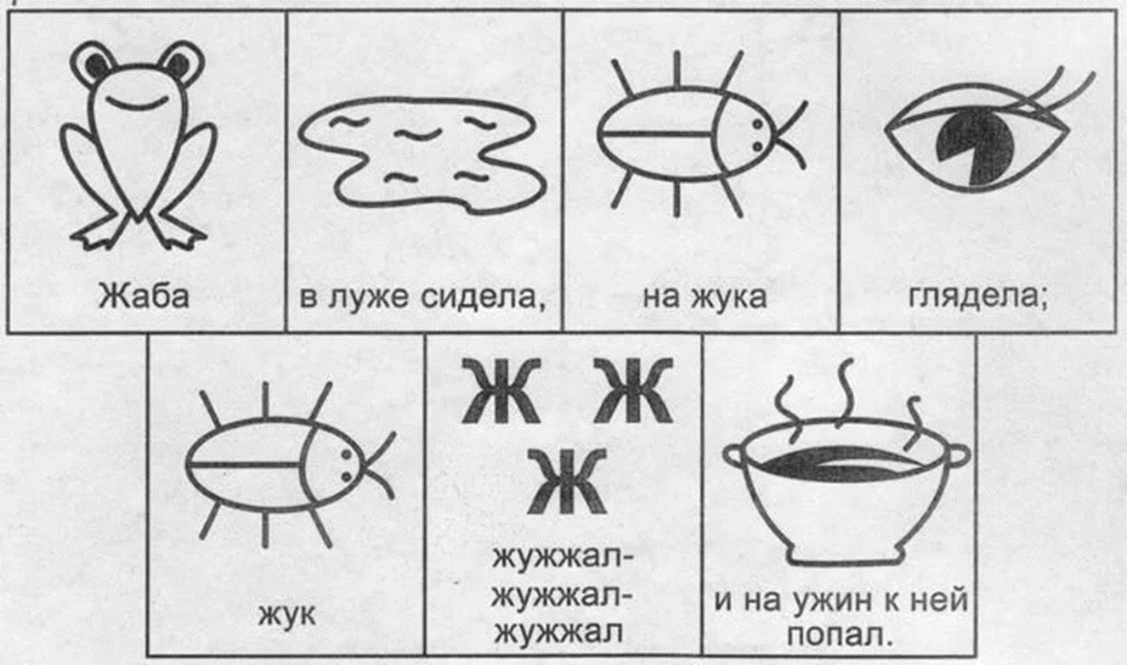

Отдельного внимания заслуживают игры направленные на формирование грамматических представлений - навыков словоизменения и словообразования. Примером таких игр, являются игры «Назови ласково», «Один-много», «Назови одним словом» и др. по лексическим темам: «Деревья», «Грибы», «Дикие и домашние животные», «Домашние птицы», «Зимующие и перелётные птицы», «Овощи и фрукты», «Цветы и ягоды» и т.д.
«Один – много»
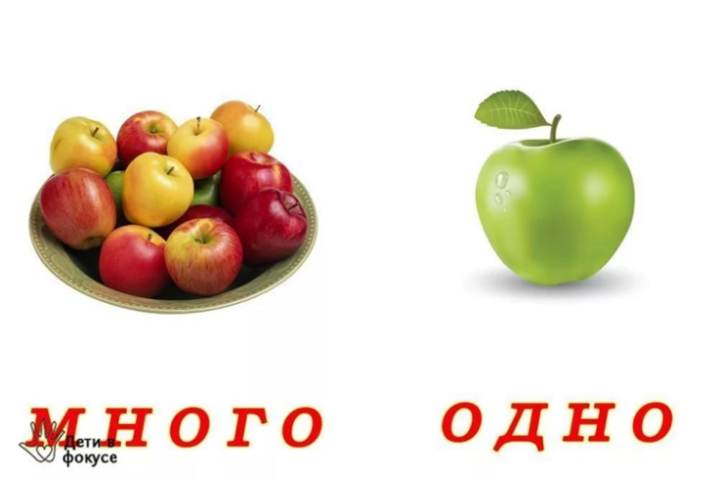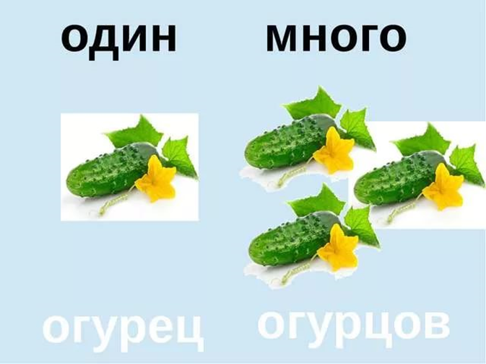
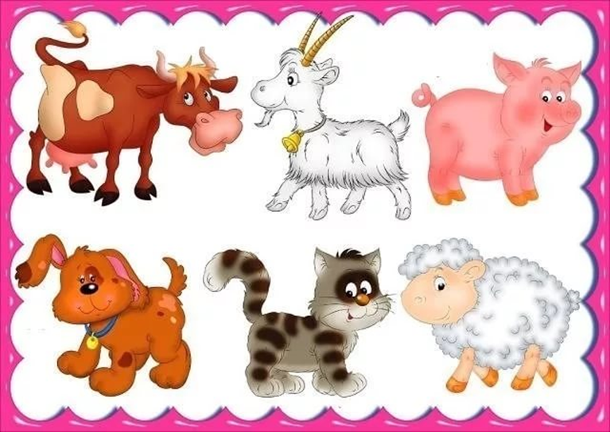 «Назови ласково»

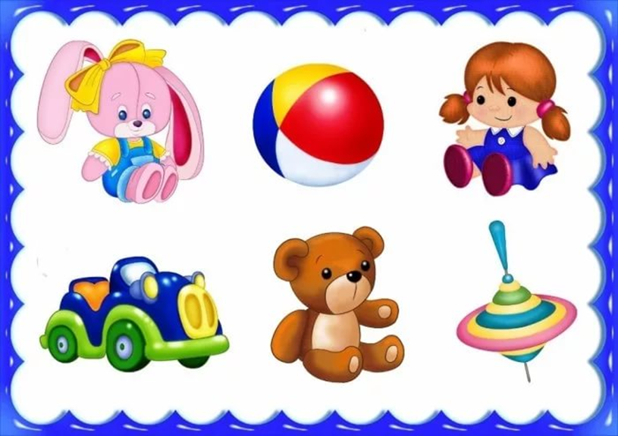 «Назови одним словом»

Составление описательных рассказов по предметным, сюжетным, пейзажным картинам и натюрморту, представленных в большом формате, позволяет воспитанникам рассмотреть художественное произведение более четко, учит детей правильно понимать содержание, точно передавать сюжет, самостоятельно и целесообразно использовать языковые средства.

Развитие связной речи очень эффективно осуществляется через такую форму работы как составление рассказов из личного опыта. Воспитанники с удовольствием составляют короткие рассказы по сюжетам семейных фотографий. Из собранных фотоматериалов можно сделать презентации посвящённые семейному отдыху, новогодним каникулам .
Игра «Составь рассказ по картинкам» способствует формированию связной, объяснительной и доказательной речи, умения строить предложения.

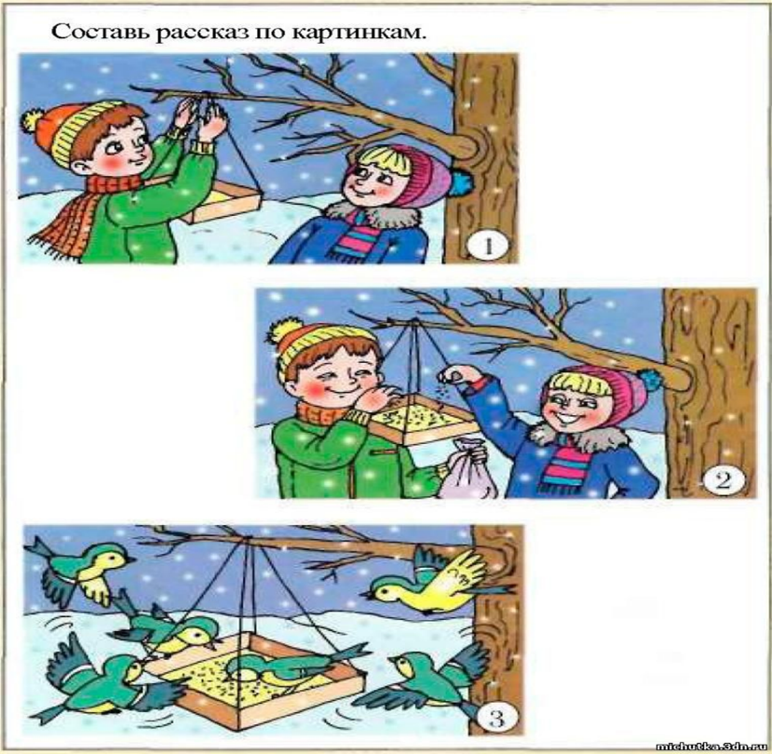

Дидактическая игра «Расскажи сказку» . Цель: упражнять детей в восстановлении сюжетов известных сказок по картинкам; развивать связную речь.

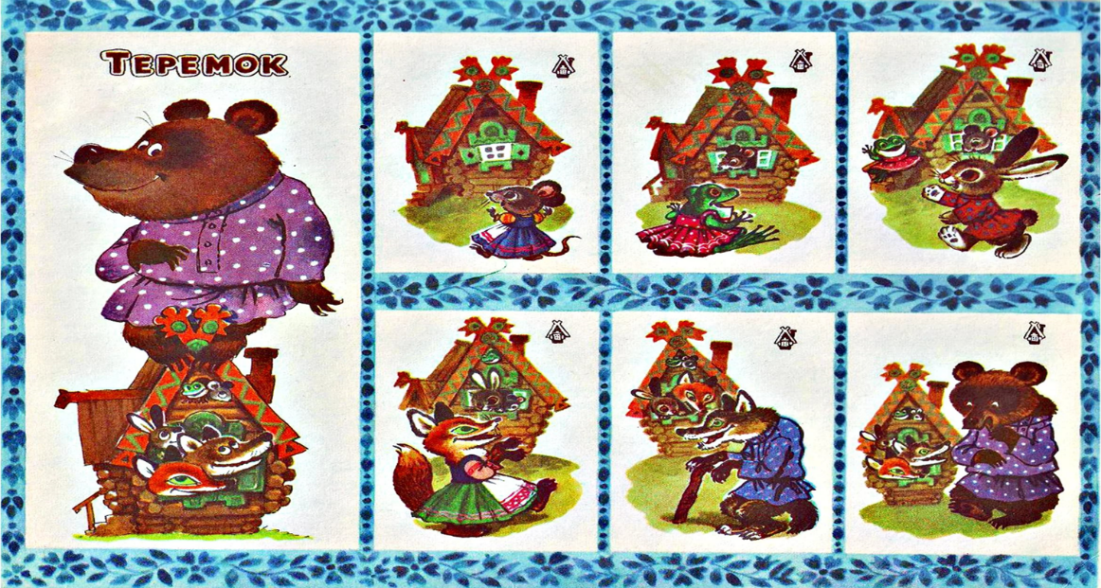

Дидактическая игра « Найди героя ». Цель: развитие памяти, восприятия, воображения.

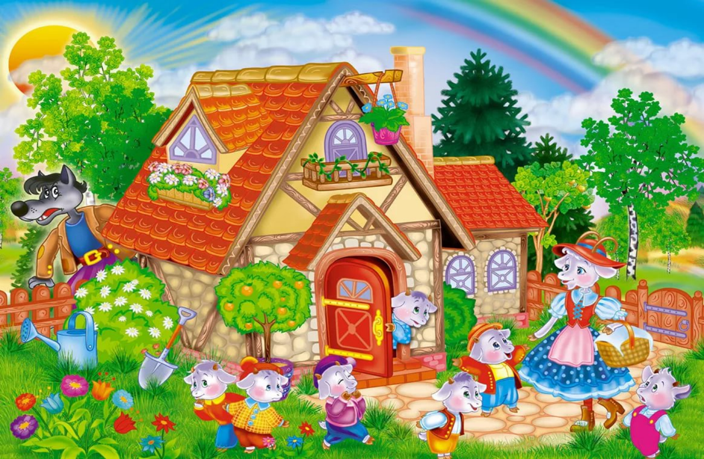

При изучении лексических тем необходимо использовать игру «Четвертый лишний», которая расширяет словарный запас детей, развивает монологическую и диалогическую речь.
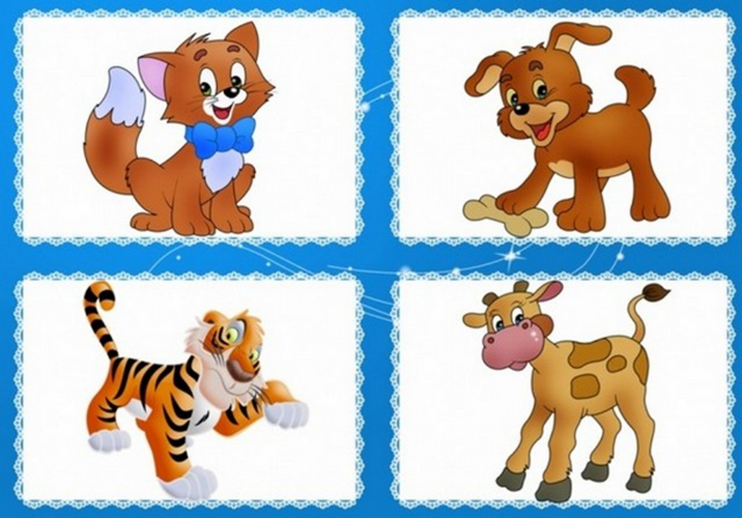
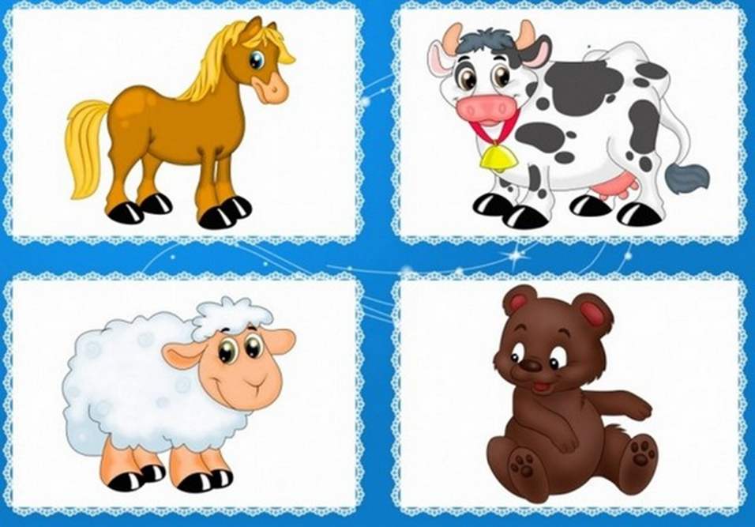
Дидактическая игра «Противоположности»
Обогащает и активирует словарный запас детей, развивает внимание, память; расширяет представления об окружающем мире.

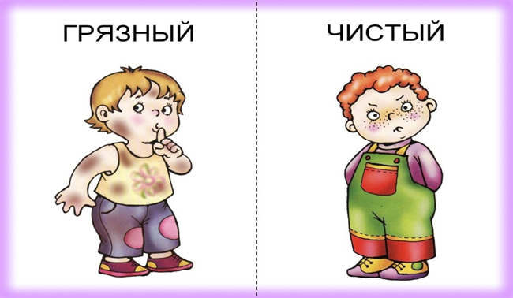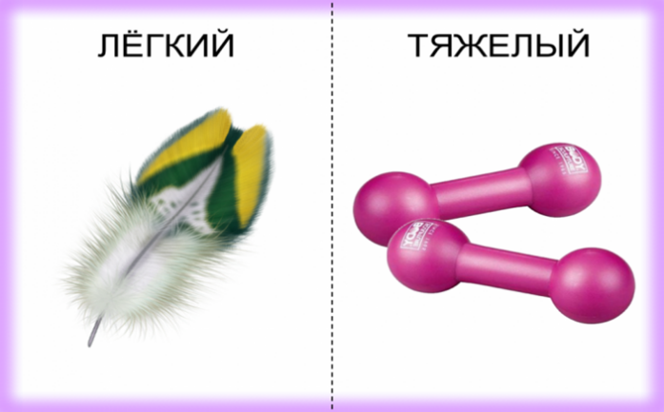
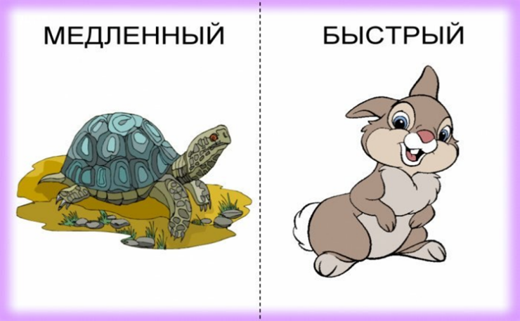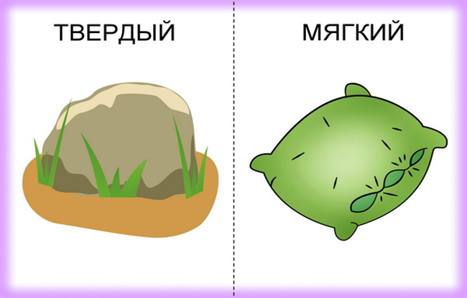
Дидактическая игра для обучения детей умению правильно
употреблять предлоги в речи.
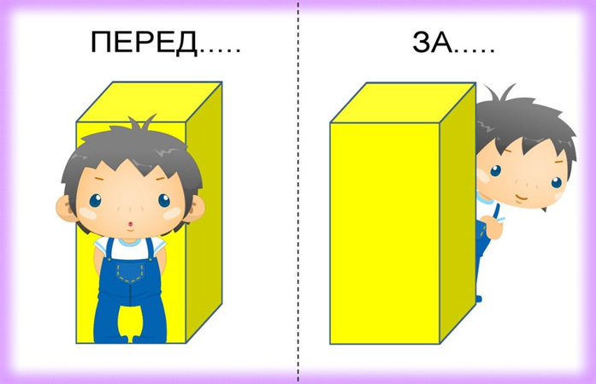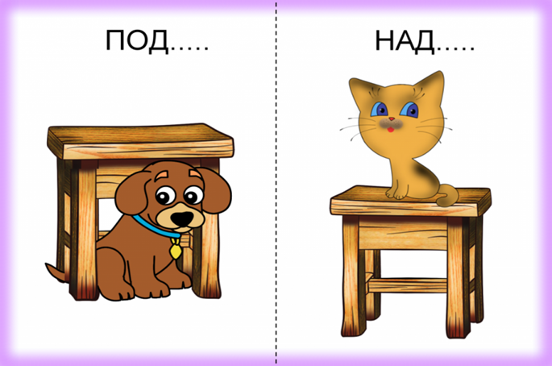

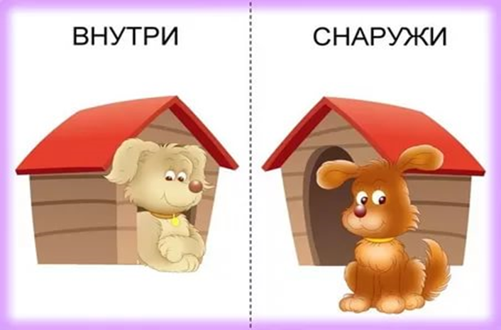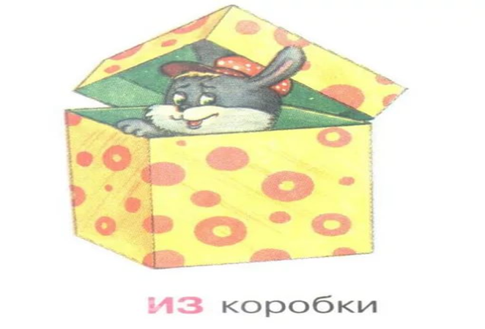

Мультимедийные презентации можно и необходимо использовать во всех образовательных областях «Речевое развитие», «Социально-коммуникативном развитии», «Познавательном развитии», «Художественно-эстетическом развитии» и «Физическом развитии».

